Descripción
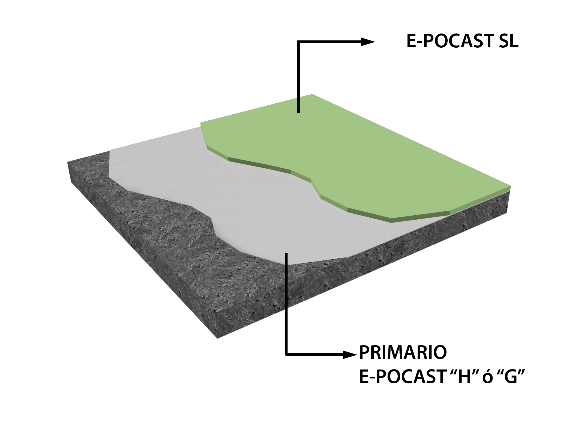E-POCAST SL es un sistema epóxico autonivelante 100% sólidos. Con acabado liso brillante en espesores de 1.0 a 3.0 mm, por su acabado es ampliamente utilizado en áreas estériles y cuartos limpios, por sus propiedades dieléctricas se utiliza en subestaciones y CCM, puede formularse para la aplicación de recubrimientos deslavados que acentúan un acabado decorativo.

Beneficios
- Libre de olor
- Alcanza los estándares de USDA, FDA, OSHA
- Alta adherencia
- Resistencia química media
- Fácil mantenimiento

Colores
E-POCAST SL esta disponible en colores estándar utilizando las pasta pigmentarias E-POCAST. Otros colores a solicitud con pedidos mínimos.

Usos típicos
E-POCAST SL esta diseñado para proteger los substratos de concreto del ataque químico, la corrosión, impactos y el tráfico. Áreas típicas de aplicación:
- Áreas de proceso de alimentos
- Cocinas
- Laboratorios farmacéuticos
- Embotelladoras
- Áreas sanitarias

Preparación de superficies
Es necesaria la aplicación de un primario para prevenir ampollas, se recomiendan el E-POCAST G o E-POCAST H. El substrato debe de ajustarse a un perfil de anclaje, debe estar seco, limpio y se deben eliminar las grasas. Se debe tener cuidado con la humedad.
El substrato debe ser granallado o escarificado previo a la aplicación de un primario.

Método de aplicación
Mezclar 4.00 Kg. de componente A con 2.0 Kg. de componente B por espacio de 3 minutos y agregar 9.0 Kg. de componente C (cargas). El resultado de esta mezcla tendrá un rendimiento de 2.5 metros cuadrados a un espesor de 3 mm. Mientras el mortero está recién colocado se deberá pasar el rodillo de picos para facilitar la nivelación y eliminar posibles burbujas de aire. En algunas ocasiones para mejorar la resistencia a la abrasión es recomendable aplicar un Top de poliuretano como el POLY-CAST COAT, transparente o pigmentado.

Pigmentado
El E-POCAST SL se surte en unidades sin pigmentar será necesario añadir a la parte A la pasta pigmentaria correspondiente, consultar al departamento técnico.

Limitaciones
Este producto debe aplicarse entre 10° y 30° centígrados. El substrato debe estar limpio, seco y en buenas condiciones. Las áreas erosionadas o con baches deben ser rellenadas y niveladas con un mortero epóxico.

Condiciones de almacenamiento
E-POCAST SL debe ser almacenado en seco. La vida del producto es de 6 meses a partir de la fecha del envío en su envase original.

Envasado
Unidades Parte A+B de 7.5, 15.0 y 30 Kg.
Parte C: sacos de 25 Kg.

Características generales

Olor | Ninguno durante la aplicación y curado
Colores | Colores estándar , otros a solicitud
Acabado | Liso, brillante
Mantenimiento | Prácticamente ninguno
Puesta en servicio a 23°C | a) 8 horas para tránsito peatonal  b) 24 horas para tráfico pesado
Sustrato | Concreto
Aprobación FDA | Sección 175.300 del código 21

Propiedades físicas

Propiedad física | Método de prueba | Resultado
Resistencia a la compresión | ASTM C 579-68 | 750 Kg./cm²
Resistencia a la tensión | ASTM C 307-61 | 150 Kg./cm²
Resistencia a la flexión | ASTM C 580-68 | 300 Kg./cm²
Absorción de agua | ASTM C 413-66 | 0.01 %
Encogimiento lineal | ASTM C 531-68 | 0.05 %
Inflamabilidad |  | Auto extinguible

